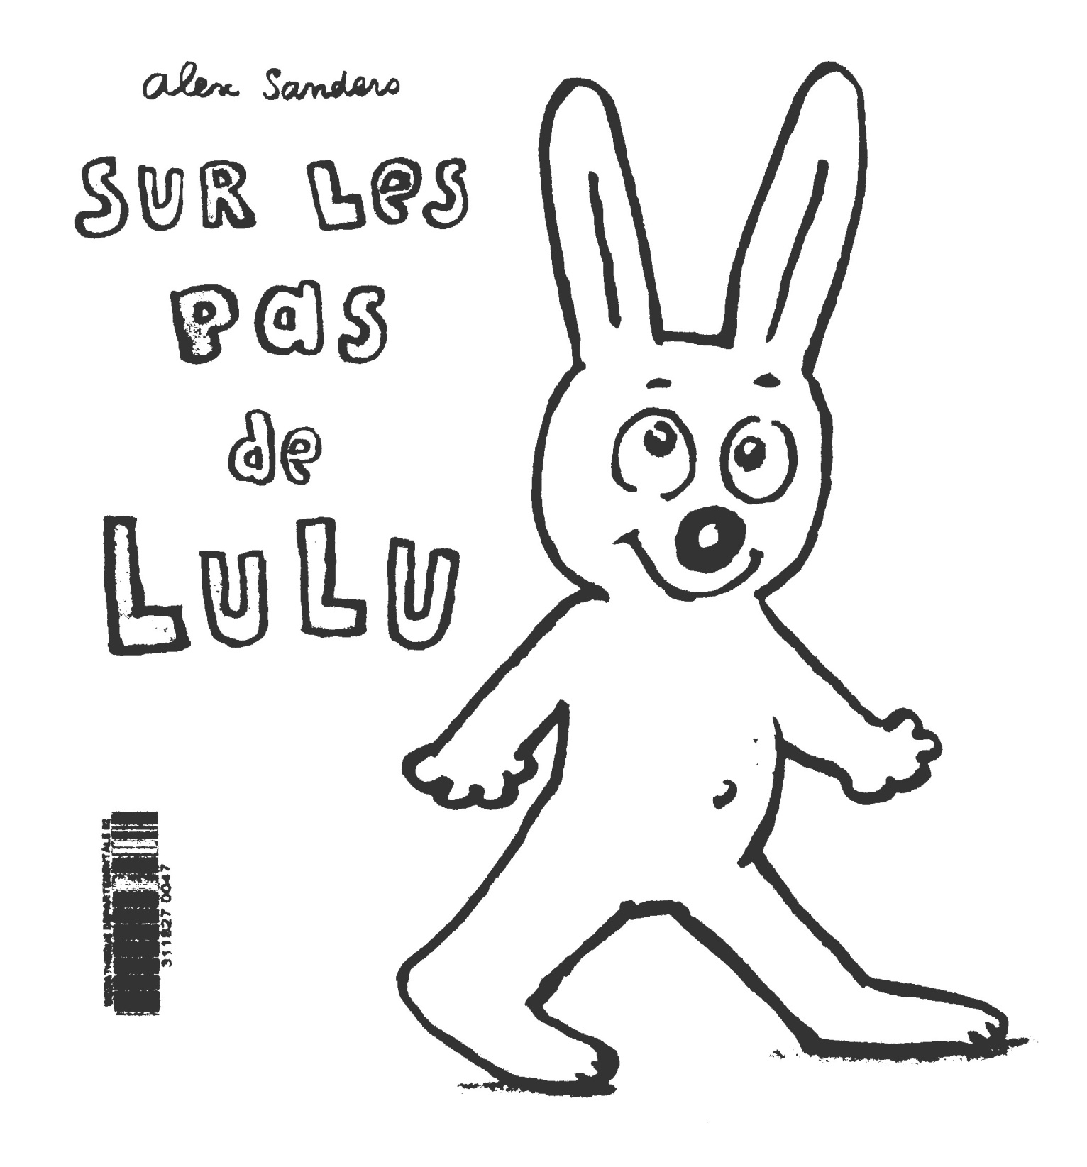

|  |  |  |  |  |
| --- | --- | --- | --- | --- |
| pas.jpg | | sur.jpg | | de.jpg |
| les.jpg | lulu.jpg | | auteur.jpg | | |
| pas.jpg | | sur.jpg | | de.jpg |
| les.jpg | lulu.jpg | | auteur.jpg | | |

|  |  |  |  |  |
| --- | --- | --- | --- | --- |
| pas.jpg | | sur.jpg | | de.jpg |
| les.jpg | lulu.jpg | | auteur.jpg | | |

|  |  |  |  |  |
| --- | --- | --- | --- | --- |
| pas.jpg | | sur.jpg | | de.jpg |
| les.jpg | lulu.jpg | | auteur.jpg | | |